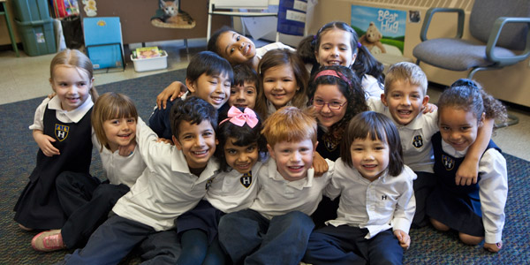

Is cairde le chéile muid.

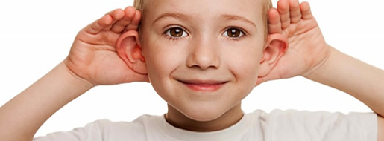

Bímid ag éisteacht le chéile.

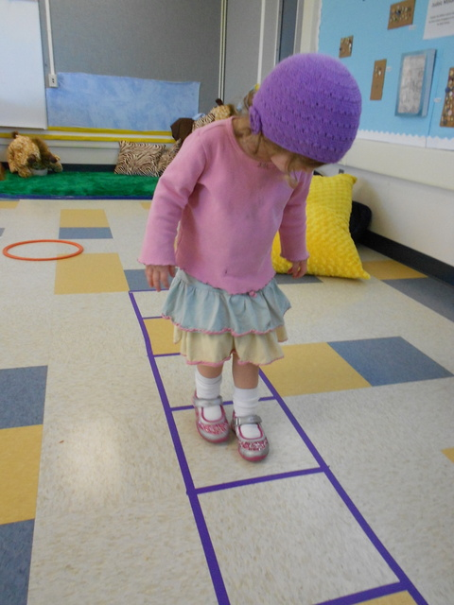

Bímid ag siúl sa seomra.

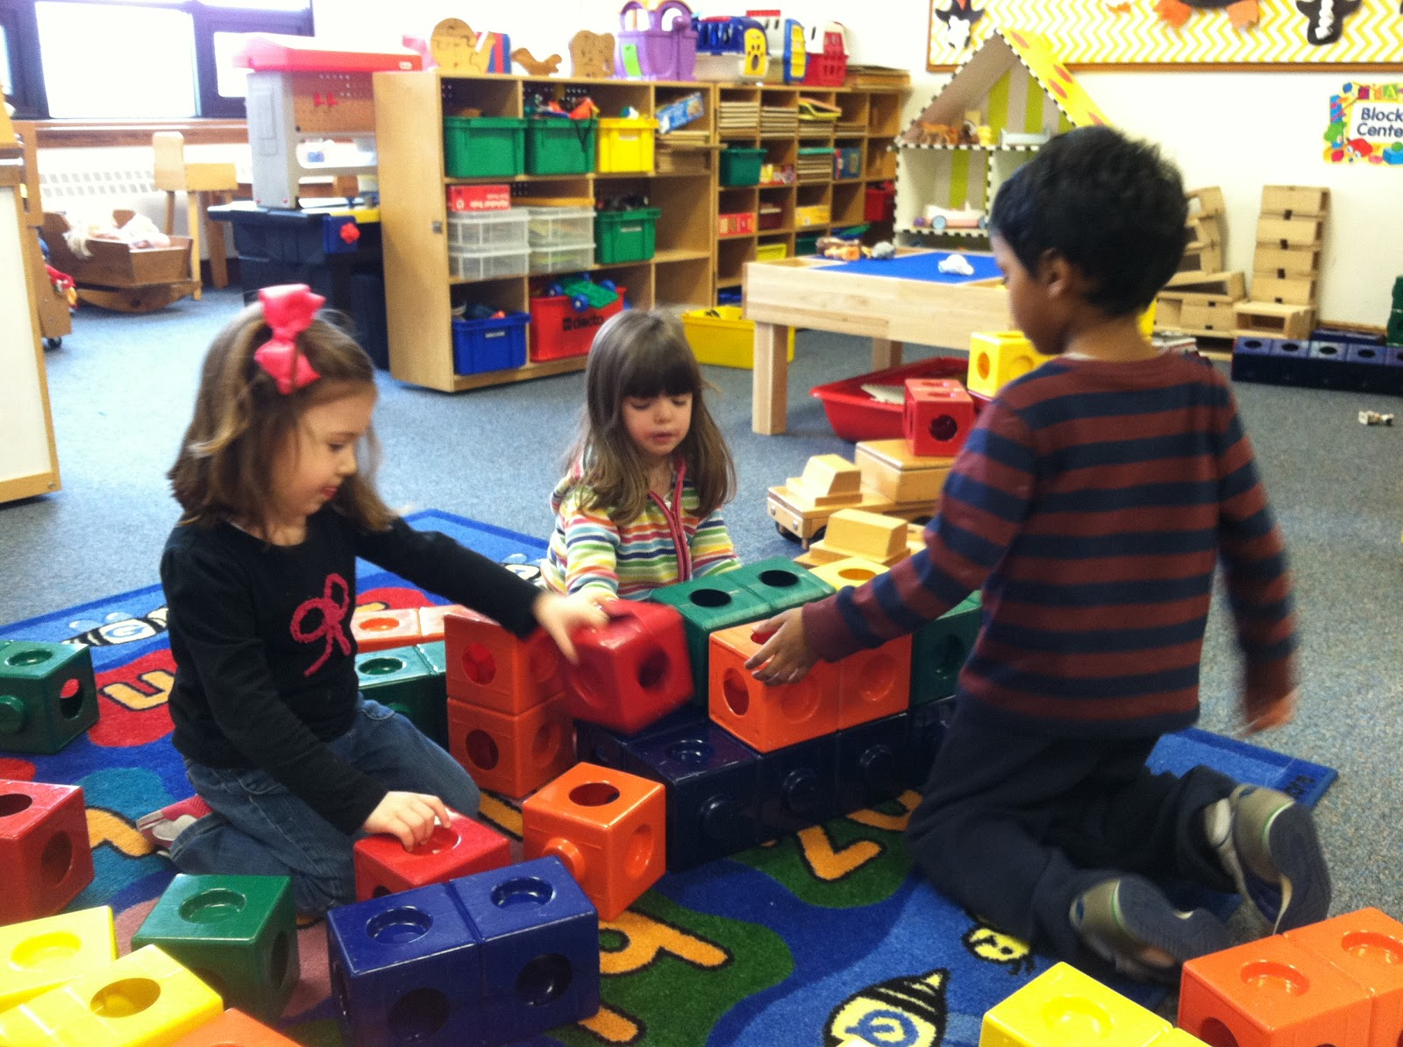

Bímid ag súgradh go deas le chéile.

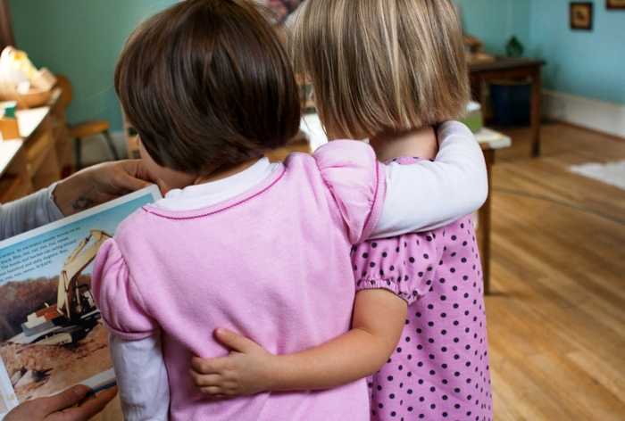

Bímid ag taispeáint grá.

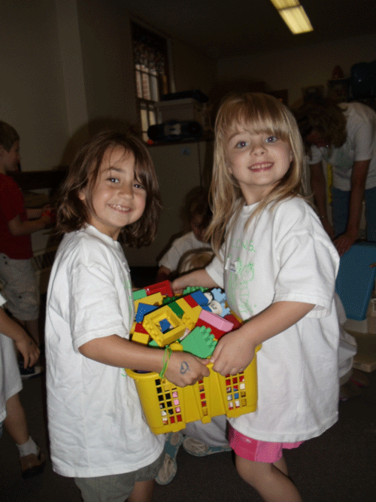

Bímid ag glanadh suas.